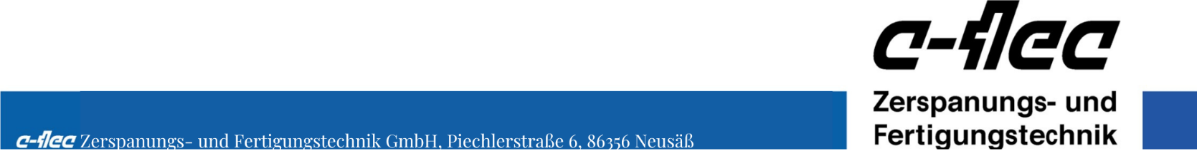

Zum nächstmöglichen Zeitpunkt suchen wir zur Verstärkung unseres Teams:

Produktionshelfer (m/w/d)

Wir sind ein mittelständisches Familienunternehmen und suchen
engagierte, motivierte und handwerklich geschickte Mitarbeiter
in Voll- oder Teilzeit für unterschiedliche Tätigkeiten.

Ihr Profil
      - Schichtbereitschaft (Früh/Spätschicht im Wechsel)
      - Selbständige und zuverlässige Arbeitsweise
      - Handwerkliches Geschick

Aufgaben
- Abarbeiten von Aufträgen an einer CNC Maschine
- Laserbeschriften von Teilen
- Verpacken von gefertigten Bauteilen

Gestalten Sie mit uns die Zukunft. Wir freuen uns, Sie kennzulernen.

Bitte senden Sie Ihre aussagekräftigen Bewerbungsunterlagen per E-Mail an:

christa.hofstetter@c-tec-zerspanung.de

